Дисциплина: Кормопроизводство

Курс: 3

Направление: 35.03.04- Агрономия

Преподаватель: старший преподаватель Галкина О.В.

На период 18.11.2020.

Задание 1. Сделать практическую работу
Тема 6. Технология заготовки сена
Перечислите технологические операции по заготовке сена конкретного вида (например, бобово-злакового прессованного) в последовательности их выполнения, соответствующие им машины.
- 2. Определите по органолептическим показателям качество проб сена и проведите его ботанический анализ.
- 3. Определите класс качества сена по результатам органолептического, ботанического и химического анализов.
- 4. Занесите результаты анализа сена, указанные в задании, в бланк паспорта качества на сено.
- 5. Укажите мероприятия, с помощью которых можно улучшить показатели качества сена.
- 6. Определите массу сена в скирде (штабеле, стоге, хранилище) по указанным размерам и продолжительности времени от укладки сена до времени учета.
Материалы и оборудование. Схемы типовых технологических процессов приготовления сена. Таблицы для определения объемов скирд, стогов, штабелей, массы 1 м³ сена, схемы и рисунки скирд (стогов и т. д.), бланки паспорта качества на сено. Образцы сена, весы. Образцы документов на качество сена, выдаваемых лабораториями. Справочные сведения о технике, применяемой при производстве сена.
Методические указания. При выполнении задания 1 учитывают состав травостоя, место и форму укладки сена на хранение, характер погодных условий в период уборки. Эти данные должны быть указаны в условии задания. Предлагаемые технологические операции должны соответствовать этим условиям. Для каждой технологической операции указывают соответствующую марку машины и технологические требования к ее выполнению (высоту скашивания, размеры скирды и т. д.).
На основании самостоятельного изучения предложенного образца сена устанавливают органолептические показатели его качества и заносят вместе с указанными в условии задания данными химического анализа в паспорт качества (форма 17). По занесенным в паспорт качества показателям, руководствуясь требованиями стандарта к нормам качества, определяют класс сена. Если какие-либо показатели качества сена явились причиной отнесения сена к низкому классу или к неклассному, следует предложить агротехнические, технологические и организационные мероприятия, которые могут способствовать улучшению этих показателей.
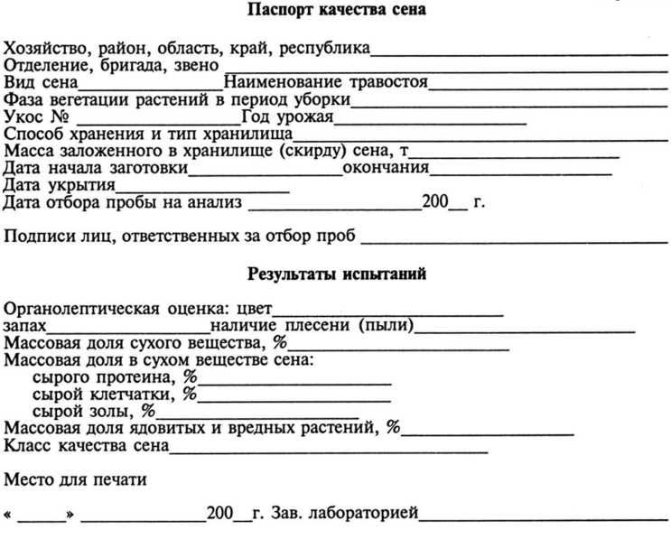
Контрольные вопросы и задания
1. В чем преимущество измельченного рассыпного сена перед неизмельчен- ным рассыпным сеном? Почему заготавливают больше неизмельченного рассыпного сена? 2. Рассчитайте количество соответствующего стандарту сена, которое можно получить из травы влажностью 77 %. 3. Какие мероприятия могут приостановить самосогревание недосушенного сена? 4. Какими технологическими операциями различаются технологии приготовления рассыпного измельченного и прессованного сена? 7. Перечислите способы ускорения сушки травы на сено. 8. К какому классу относится сено с естественного сенокоса с содержанием в сухом веществе сырого протеина 12 %, сырой клетчатки 32 %?

